|  |  |
| --- | --- |
| ĐẠI HỌC QUỐC GIA HÀ NỘI  **TRƯỜNG ĐẠI HỌC VIỆT NHẬT**  ¯¯¯¯¯¯¯¯¯¯¯¯¯¯¯¯¯¯¯¯¯¯¯¯¯  Số:548/QĐ-ĐHVN | **CỘNG HOÀ XÃ HỘI CHỦ NGHĨA VIỆT NAM**  **Độc lập - Tự do - Hạnh phúc**  ¯¯¯¯¯¯¯¯¯¯¯¯¯¯¯¯¯¯¯¯¯¯¯  *Hà Nội, ngày ..0..5* *tháng…0…6 ..năm 2025* |

# QUYẾT ĐỊNH

**Về việc thành lập Hội đồng đánh giá luận văn thạc sĩ**

**¯¯¯¯¯¯¯¯¯¯¯¯¯¯¯¯¯¯¯¯¯¯¯**

# HIỆU TRƯỞNG TRƯỜNG ĐẠI HỌC VIỆT NHẬT

Căn cứ Quyết định số 1186/QĐ-TTg ngày 21/07/2014 của Thủ tướng Chính phủ về việc Thành lập Trường Đại học Việt Nhật thuộc Đại học Quốc Gia Hà Nội;

Căn cứ Quyết định số 391/QĐ-TTg ngày 31/03/2017 của Thủ tướng Chính phủ về việc ban hành Quy chế tổ chức và hoạt động của Trường Đại học Việt Nhật, ĐHQGHN;

Căn cứ Quyết định số 3636/QĐ-ĐHQGHN ngày 21/10/2022 của Giám đốc Đại học Quốc gia Hà Nội về việc ban hành Quy chế đào tạo thạc sĩ tại Đại học Quốc gia Hà Nội;

Theo đề nghị của Trưởng phòng Đào tạo và Công tác sinh viên và Giám đốc Chương trình đào tạo Chính sách công.

# QUYẾT ĐỊNH:

**Điều 1**. Thành lập Hội đồng đánh giá luận văn của học viên **Trần Thị Hương**

|  |  |
| --- | --- |
| Ngày sinh: 13/07/1994 | Khóa: QHJ-2023 |
| Chuyên ngành: Chính sách công | Mã số: 8340402.01 |
| Đề tài: "Tác động của việc tiếp cận đất đai lên sự phát triển doanh nghiệp tại Việt Nam". | |
| Người hướng dẫn: PGS. TS. Lê Đình Hải, TS. Đặng Quang Vinh | |

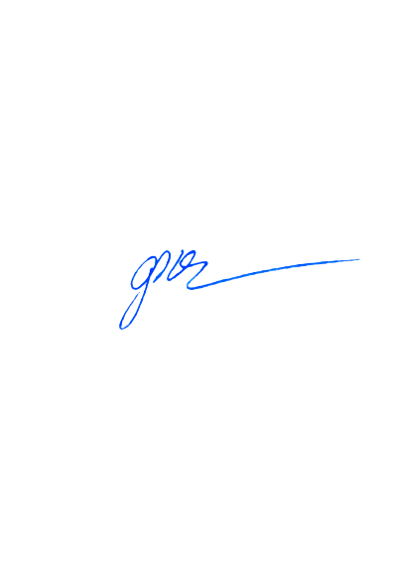(Danh sách Hội đồng đánh giá luận văn kèm theo Quyết định này).

**Điều 2.** Ủy nhiệm Giám đốc Chương trình đào tạo Chính sách công tổ chức bảo vệ luận văn trên theo quy định hiện hành. Hội đồng tự giải thể sau khi hoàn thành nhiệm vụ.

**Điều 3**. Trưởng các đơn vị có liên quan, các thành viên trong Hội đồng đánh giá luận văn thạc sĩ và học viên Trần Thị Hương chịu trách nhiệm thi hành Quyết định này./.

|  |  |
| --- | --- |
| ***Nơi nhận:***   * Như Điều 3; * Hiệu trưởng (để b/c); * Lưu: VT, ĐT&CTSV, HP09. | **KT. HIỆU TRƯỞNG PHÓ HIỆU TRƯỞNG**  **Nguyễn Hoàng Oanh** |

**DANH SÁCH HỘI ĐỒNG ĐÁNH GIÁ LUẬN VĂN THẠC SĨ**

(Kèm theo Quyết định số: 548 /QĐ-ĐHVN ngày 05 / 06 / 2025

của Hiệu trưởng Trường Đại học Việt Nhật, ĐHQGHN)

|  |  |  |  |  |
| --- | --- | --- | --- | --- |
| **TT** | **Họ tên** | **Cơ quan công tác** | **Trách nhiệm trong**  **Hội đồng** | **Ghi chú** |
| 1 | GS.TS. Okamoto Naohisa | Trường Đại học Việt Nhật  - ĐHQGHN | Chủ tịch |  |
| 2 | TS. Vũ Hoàng Linh | Trường Đại học Kinh tế, ĐHQGHN | Phản biện 1 |  |
| 3 | TS. Yoshifumi Hino | Trường Đại học Việt Nhật  - ĐHQGHN | Phản biện 2 |  |
| 4 | TS. Lương Minh Phương | Trường Đại học Việt Nhật  - ĐHQGHN | Ủy viên - Thư ký |  |
| 5 | GS.TS. Phùng Đức Tuấn | Đại học Tsukuba | Ủy viên |  |

Danh sách gồm 05 người ./.